15- 19.06.2020r.
Zadanie 1. Rozgrzewka z Reksiem – powtarzaj głoski i sylaby:
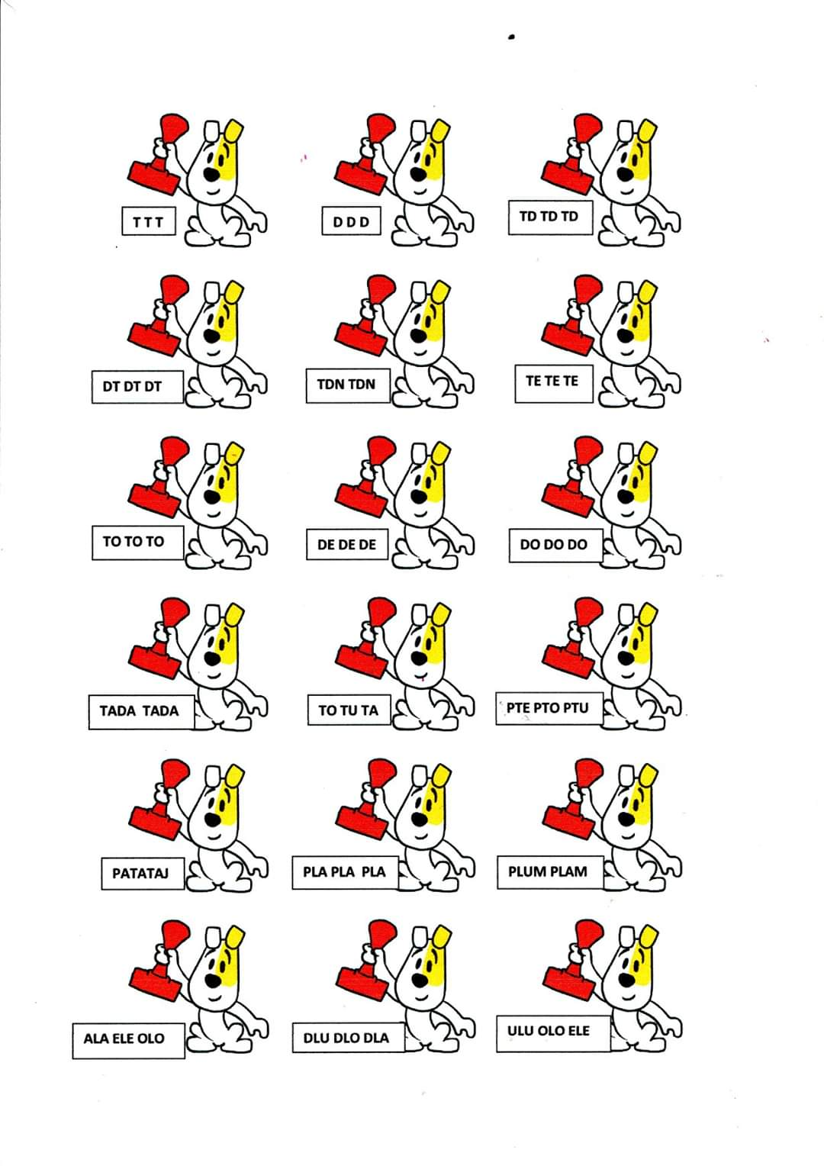
Zad. 2. Powtarzaj wyrażenia:
długi tren
silna trema
długi trening
zdolny trębacz
tresowany pies
miękki trykot
tryskająca woda
słodkie truskawki
dojrzałe truskawki
niebezpieczna trucizna
Powodzenia!

